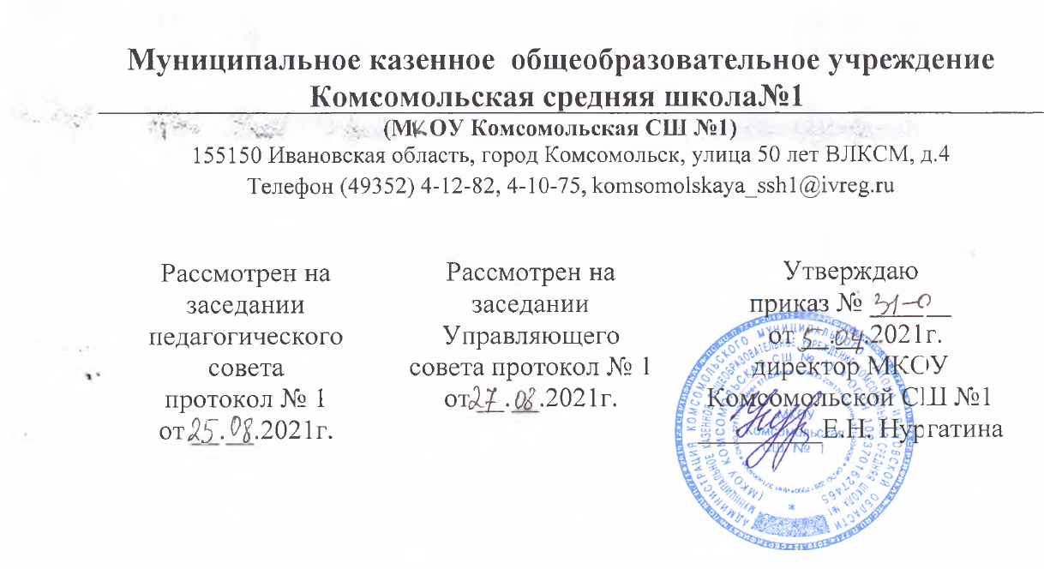

Учебный план для обучающихся
МКОУ Комсомольской средней школы№1
по адаптированной основной образовательной программе
для детей с умственной отсталостью
(интеллектуальными нарушениями)
(вариант 1)
(вариант 2)

Учебный план общего образования для обучающихся по адаптированной основной образовательной программ для обучающихся с умственной отсталостью (интеллектуальными нарушениями)
(вариант 1)

ПОЯСНИТЕЛЬНАЯ ЗАПИСКА
Учебный план общего образования для обучающихся с умственной отсталостью (интеллектуальными нарушениями) разработан в соответствии с документами:
- Закон РФ № 273-Ф3 «Об образовании в Российской Федерации» от 21.12.2012.
- Приказ Министерства образования и науки РФ от 19.12.2014. № 1599 «Об утверждении федерального государственного образовательного стандарта образования обучающихся с умственной отсталостью (интеллектуальными нарушениями)»
- Устав школы
- Примерная адаптированная основная общеобразовательная программа образования обучающихся с умственной отсталостью (интеллектуальными нарушениями).
Учебный план фиксирует общий объем нагрузки, максимальный объём аудиторной нагрузки обучающихся, состав и структуру обязательных предметных областей, распределяет учебное время, отводимое на их освоение по учебным предметам.
В учебном плане представлены семь предметных областей и коррекционно-развивающая область. Содержание всех учебных предметов, входящих в состав каждой предметной области, имеет ярко выраженную коррекционно-развивающую направленность, заключающуюся в учете особых образовательных потребностей этой категории обучающихся. Кроме этого, с целью коррекции недостатков психического и физического развития обучающихся в структуру учебного плана входит и коррекционно-развивающая область.
Учебный план состоит из двух частей — обязательной части и части, формируемой участниками образовательных отношений.
Обязательная часть учебного плана отражает содержание образования, которое обеспечивает достижение важнейших целей современного образования обучающихся с умственной отсталостью (интеллектуальными нарушениями):
- формирование жизненных компетенций, обеспечивающих овладение системой социальных отношений и социальное развитие обучающегося, а также его интеграцию в социальное окружение;
- формирование основ духовно-нравственного развития обучающихся, приобщение их к общекультурным, национальным и этнокультурным ценностям;
- формирование здорового образа жизни, элементарных правил поведения в экстремальных ситуациях.
Часть базисного учебного плана, школьный компонент, обеспечивает реализацию особых (специфических) образовательных потребностей, характерных для данной группы обучающихся, а также индивидуальных потребностей каждого обучающегося.
Школьный компонент учебного плана предусматривает: учебные занятия, обеспечивающие различные интересы обучающихся; увеличение учебных часов, отводимых на изучение отдельных учебных предметов обязательной части; введение учебных курсов, обеспечивающих удовлетворение особых образовательных потребностей обучающихся с умственной отсталостью (интеллектуальными нарушениями) и необходимую коррекцию недостатков в психическом и (или) физическом развитии.
Содержание коррекционно-развивающей области учебного плана представлено коррекционными занятиями: логопедическая коррекция, психокоррекционные занятия и ритмика. Всего на коррекционно-развивающую область отводится 6 часов в неделю.
Процесс инклюзивного обучения по предметам организуется в форме урока. Учитель проводит урок для состава всего класса, в котором обучающиеся осваивают основную образовательную программу НОО, и организует занятия с обучающимся по адаптированной ООП в соответствии с расписанием уроков.
Коррекционные курсы реализуются, как правило, в форме индивидуальных занятий. Продолжительность коррекционного занятия варьируется с учетом психофизического состояния детей от 30 до 40 минут.
В часть, формируемую участниками образовательных отношений, входит и внеурочная деятельность, которая направлена на развитие личности обучающегося средствами физического, нравственного, эстетического, трудового воспитания, а также на расширение контактов обучающихся с обычно развивающимися сверстниками и взаимодействие с обществом. Организация внеурочной воспитательной работы является неотъемлемой частью образовательного процесса в образовательной организации и реализуется классным руководителем и воспитателем в режиме группы продлённого дня.
Время, отведённое на внеурочную деятельность (внеклассную воспитательную работу), не учитывается при определении максимально допустимой недельной нагрузки обучающихся.

Распределение часов коррекционно-развивающей области

класс | Коррекционные занятия (кол-во часов)
 | логопедические | психокоррекционые | ритмика
1 класс | 3 часа | 2 часа | 1 час
2 класс | 3 часа | 2 часа | 1 час
3 класс | 3 часа | 2 часа | 1 час
4 класс | 3 часа | 2 часа | 1 час
Всего | 12часов | 8 часов | 4 часов

Направления внеурочной деятельности
Направление | 1 класс | 2 класс | 3 класс | 4 класс | всего
Спортивно – оздоровительное | 1 | 1 | 1 | 1 | 4
Общекультурное | 1 | 1 | 1 | 1 | 4
Духовно-нравственное | 1 | 1 | 1 | 1 | 4
Социальное | 1 | 1 | 1 | 1 | 4
Всего: | 4 часа | 4 часа | 4 | 4 | 16

Количество детей в МКОУ Комсомольской СШ №1,
обучающихся по адаптированной программе для детей с легкой умственной отсталостью 1 вариант
в 2021-2022 учебном году

Класс | 1 | 2 | 3 | 4 | 5 | 6 | 7 | 8 | 9
Количество учащихся | 0 | 2 | 1 | 1 | 1 | 1 | 1 | 0 | 1

Учебный план (АООП УО)
на 2021 – 2022 учебный год
для обучающихся с умственной отсталостью (интеллектуальными нарушениями)
вариант 1

Предметные области | Классы  Учебные предметы | Количество часов в неделю |  |  |  | Всего
 |  | I | II | III | IV
Обязательная часть
1. Язык и речевая практика | 1.1.Русский язык  1.2.Чтение  1.3.Речевая практика | 3  3  2 | 3  4  2 | 3  4  2 | 3  4  2 | 12  15  8
2. Математика | 2.1.Математика | 3 | 4 | 4 | 4 | 15
3. Естествознание | 3.1. Мир природы и человека | 2 | 1 | 1 | 1 | 5
4. Искусство | 4.1. Музыка  4.2. Изобразительное искусство | 2  1 | 1  1 | 1  1 | 1  1 | 5  4
5. Физическая культура | 5.1. Физическая культура | 3 | 3 | 3 | 3 | 12
6. Технологии | 6.1. Ручной труд | 2 | 1 | 1 | 1 | 5
Итого |  | 21 | 20 | 20 | 20 | 81
Часть, формируемая участниками образовательных отношений |  | - | 3 | 3 | 3 | 9
Максимально допустимая недельная нагрузка (при 5-дневной учебной неделе) |  | 21 | 23 | 23 | 23 | 90
Коррекционно-развивающая область (коррекционные занятия и ритмика): |  | 6 | 6 | 6 | 6 | 24
Внеурочная деятельность: |  | 4 | 4 | 4 | 4 | 16

Предметные области | Классы  Учебные предметы | Количество часов в неделю
 |  | V | VI | VII | VIII | IX | Всего
Обязательная часть
1. Язык и речевая практика | 1.1.Русский язык  1.2.Чтение  (Литературное чтение) | 4  4 | 4  4 | 4  4 | 4  4 | 4  4 | 20  20
2. Математика | 2.1.Математика  2.2. Информатика | 4 | 4 | 3  1 | 3  1 | 3  1 | 17  3
3. Естествознание | 3.1.Природоведение  3.2.Биология  3.3. География | 2  -  - | 2  -  2 | -  2  2 | -  2  2 | -  2  2 | 4  6  8
4. Человек и общество | 4.1. Мир истории  4.2. Основы социальной жизни  4.3. История отечества | -  1  - | 2  1  - | -  2  2 | -  2  2 | -  2  2 | 2  8  6
5. Искусство | 5.1. Изобразительное искусство  5.2. Музыка | 2  1 | -  - | -  - | -  - | -  - | 2  1
6. Физическая культура | 6.1. Физическая культура | 3 | 3 | 3 | 3 | 3 | 15
7. Технологии | 7.1. Профильный труд | 6 | 6 | 7 | 8 | 8 | 35
Итого |  | 27 | 28 | 30 | 31 | 31 | 147
Часть, формируемая участниками образовательных отношений |  | 2 | 2 | 2 | 2 | 2 | 10
Максимально допустимая недельная нагрузка (при 5-дневной учебной неделе) |  | 29 | 30 | 32 | 33 | 33 | 157
Коррекционно-развивающая область (коррекционные занятия) |  | 6 | 6 | 6 | 6 | 6 | 30
Внеурочная деятельность: |  | 4 | 4 | 4 | 4 | 4 | 20

Образовательные области | Классы  Учебные предметы |  | Количество часов в год
 |  |  | X | XI | XII | Всего
Обязательная часть
1. Язык и речевая практика | 1.1.Русский язык  1.2.Литературное чтение |  | 2  3 | 2  3 | 2  2 | 6  8
2. Математика | 2.1.Математика  2.2. Информатика |  | 2  1 | 2  1 | 2  1 | 6  3
4. Человек | 4.2. Основы социальной жизни  4.4. Обществоведение  4.5. Этика |  | 2  1  2 | 2  1  2 | 2  2  2 | 6  4  6
6. Физическая культура | 6.1. Физическая культура |  | 3 | 3 | 3 | 9
7. Технологии | 7.1. Профильный труд |  | 15 | 15 | 15 | 45
Итого |  |  | 31 | 31 | 31 | 93
Часть, формируемая участниками образовательных отношений |  |  | 3 | 3 | 3 | 9
Максимально допустимая годовая нагрузка (при 5-дневной учебной неделе) |  |  | 34 | 34 | 34 | 102
Коррекционно-развивающая область (коррекционные занятия) |  |  | 6 | 6 | 6 | 18
Внеурочная деятельность: |  |  | 4 | 4 | 4 | 12

Учебный план общего образования для обучающихся по адаптированной основной образовательной программ для обучающихся с умственной отсталостью (интеллектуальными нарушениями)
(вариант 2)

ПОЯСНИТЕЛЬНАЯ ЗАПИСКА
Учебный план для детей с умеренной умственной отсталостью обеспечивает введение в действие и реализацию требований ФГОС УО, определяет общий объем нагрузки обучающихся, состав и структуру образовательных областей, учебных предметов по годам обучения.
Вариант 2 АООП обучающихся с умственной отсталостью (нарушениями интеллекта) может включать как один, так и несколько учебных планов. Специальная индивидуальная программа развития (СИПР), разрабатываемая образовательной организацией на основе АООП, включает индивидуальный учебный план (ИУП), содержащий предметные области, предметы и коррекционные курсы, которые соответствуют особым образовательным возможностям и потребностям конкретного обучающегося. Общий объём нагрузки, включенной в ИУП, не может превышать объем, предусмотренный учебным планом АООП.
Формы организации образовательного процесса, чередование учебной и внеурочной деятельности в рамках реализации АООП образования и СИПР определяет МКОУ Комсомольская СШ №1.
Учебный план МКОУ Комсомольская СШ №1 реализующей вариант 2 АООП , включает:
- шесть образовательных областей, представленных десятью учебными предметами;
- коррекционно-развивающие занятия, проводимые психологом.
В МКОУ Комсомольская СШ №1 по АООП для детей с умеренной умственной отсталостью обучается один ученик в 5а классе.
Учебный план предусматривает 12-летний период обучения (с 1 по 4 и с 5 по 12 классы).
Процесс обучения по предметам организуется в форме урока. Учитель проводит индивидуальную работу с обучающимся в соответствии с расписанием уроков.
Продолжительность учебной недели в течение всех лет обучения – 5 дней. Обучение проходит в одну смену. Продолжительность учебного года составляет 34 недели – для обучающихся 9, 12 классов, для всех остальных – 35 недель. Продолжительность урока – 40 минут.

Количество детей в МКОУ Комсомольской СШ №1,
обучающихся по адаптированной программе для детей с умеренной умственной отсталостью
в 2021-2022 учебном году

Класс | 1 | 2 | 3 | 4 | 5 | 6 | 7 | 8 | 9
Количество учащихся | 0 | 0 | 0 | 0 | 1 | 0 | 0 | 0 | 0

Учебный план индивидуального обучения
для обучающихся с умственной отсталостью (интеллектуальными нарушениями)
5 – 12 классы (вариант 2 АООП УО)

Предметные области | Классы  Учебные  предметы | Количество часов в неделю
 |  | V | VI | VII | VIII | IX | X | XI | XII | Всего
Обязательная часть
1. Язык и речевая практика | 1.1 Речь и альтернативная коммуникация | 2 | 2 | 2 | 1 | 1 | 1 | 1 | 1 | 10
2. Математика | 2.1 Математические представления | 1 | 1 | 1 | 1 | 1 | 1 | 1 | 1 | 8
3.Окружающий мир | 3.1 Окружающий природный мир | 1 | 1 | 1 | 1 | 1 | 1 | 1 | 0,5 | 7,5
 | 3.2 Человек | 0,5 | 0,5 | 0,5 | 1 | - | - | - | - | 3
 | 3.3 Домоводство | 0,5 | 0,5 | 1 | 1 | 1 | 1 | 1 | 1 | 7
 | 3.4. Окружающий социальный мир | 0,5 | 0,5 | 0,5 | 1 | 1 | 1 | 1 | 0,5 | 6,5
4. Искусство | 4.1 Музыка и движение | 1 | 1 | 0,5 | 0,5 | 0,5 | 0,5 | 0,5 | 0,5 | 4
 | 4.2 Изобразительная деятельность | 1 | 1 | 1 | - | - | - | - | - | 2,5
5. Физическая культура | 5.1 Адаптивная физкультура | 0,5 | 0,5 | 0,5 | 0,5 | 0,5 | 0,5 | 0,5 | 0,5 | 5,5
6. Технологии | 6.1 Профильный труд | - | 1 | 1 | 2 | 3 | 3 | 3 | 4 | 17
7. Коррекционно-развивающие занятия |  | 2 | 1 | 1 | 1 | 1 | 1 | 1 | 1 | 9
Итого |  | 10 | 10 | 10 | 10 | 10 | 10 | 10 | 10 | 80

